我校2021年采用“网上确认”方式进行考生报考信息确认。
一、确认对象
考点选择为“西安建筑科技大学（网报编号前4位为：6134）”，且已缴费成功的考生，未缴费或网报不成功的考生不予网上确认。
二、确认时间安排
2020年11月3日12:00至11月6日12:00，逾期不再办理。已经上传材料但审核未通过的考生，补充材料截止时间为11月6日18:00，逾期不再办理。
考生须于规定时间通过网上确认平台，完成本人的“核对网报信息、上传本人图像照片、上传身份证及其它相关材料照片”等手续。建议考生不要在确认的最后一天提交审核材料，以免因审核不通过没有充足的时间准备补充材料。
三、确认流程
（一）第一步：考生登录网上确认入口（支持手机端和PC端登陆，建议考生首选手机端扫描二维码登陆；使用PC端的考生，请登陆确认网址）：
网上确认入口登录网址：https://yz.chsi.com.cn/wsqr/stu/
网上确认入口二维码：

（二）第二步：输入本人学信网账号、密码进入网上确认界面
（三）第三步：核对本人的网报信息、按考点要求上传本人照片及相关材料
（四）第四步：等待考点审核结果，如果审核通过则网上确认结束，如果审核不通过在规定的时间内按考点审核提示进行材料补充，重新上传，继续等待考点审核。
网上信息确认流程图如下：
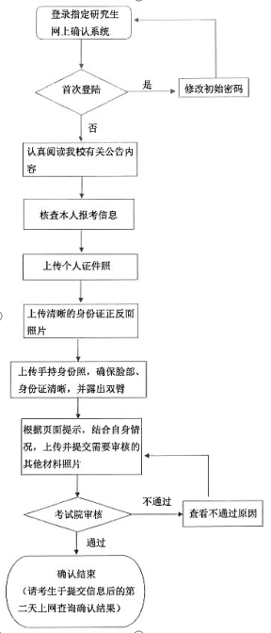
四、网上确认材料
（一）材料明细
需要提交的材料包括基本材料+特征材料+专项材料，基本材料全部考生均须提供，特征材料根据考生身份类别分类提供，专项材料根据考生填报专项提供。
1、基本材料（必填）：①准考证照片、②身份证照片、③手持身份证照片。
2、特征材料：①学生证、②学历学位证书、③户口证明、④社保或公积金证明、⑤自考或网络教育证明
3、专项材料：①《入伍批准书》和《退出现役证》、②少数民族骨干报考登记表、③四六级证书、④成绩单、⑤《西建大教职工报考硕士审批表》、⑥专家推荐书
（二）材料提交
1、应届生：学生证
2、陕西户籍的往届生：学历学位证明、户籍证明
3、非陕西户籍、工作单位在陕西的往届生：学历学位证明、社保或公积金证明。
4、在2021年入学前可取得国家承认本科毕业证书的自学考试和网络教育本科生：颁发毕业证书的省级高等教育自学考试办公室或网络教育高校出具的相关证明。
5、报考“退役大学生士兵专项计划”的考生：还须提交本人《入伍批准书》和《退出现役证》。特别注意：提交《入伍通知书》无效。《入伍批准书》一般存放在档案中，如无法提出原件，可复印后，加盖档案部门公章。
6、报考“少数民族骨干计划”的考生：还须提交由省教育厅审核盖章的报考登记表。
7、以同等学力身份报考的考生：学历证明、四六级证书、成绩单。2020年11月1日前须向研招办提交纸质材料进行审核。
8、我校教职工：《西建大教职工报考硕士审批表》，在我校研究生院网站的“下载专区”中下载。
9、报考单独考试的考生：学历证书、人事档案所在单位人事部门介绍信、所发表论文复印件或达到业务骨干水平证明材料、两位报考相关领域的副高以上职称专家推荐信。专家推荐信格式在我校研究生院网站的“下载专区”中下载。2020年11月1日前须向研招办提交纸质材料进行审核。
10、因更改姓名或身份证号导致的学历（学籍）校验未通过的考生：认证报告或电子注册备案表、具有更改记录的户口簿（簿）或公安机关开具的相关证明原件照片。
11、在校研究生：还须提供由研究生就读单位培养部门出具的同意报考证明。
（三）材料要求
特别提醒一:相关材料按照材料要求上传，必须为原件扫描件，材料不全的考生请抓紧时间办理，否则不予确认。严禁对照片进行修图，否则审核不通过。对于弄虚作假的，不予网上确认，如发现有伪造证件的，暂扣相关证件并通知公安机关查处。
特别提醒二:考生上传材料成功后，请等待审核并及时登录系统查看审核结果，如未通过审核，应根据提示重新提交相关材料。
材料要求如下：
1、基本材料：
①准考证照片②身份证照片、③手持身份证照片。
①准考证照片要求
l 本人近三个月内正面、免冠、无妆、彩色电子证件照（浅蓝色背景，用于准考证照片）；
l 仅支持jpg或jpeg格式，大小不超过5M，宽高比例3:4；
l 坐姿端正，双眼自然睁开并平视，耳朵对称，左右肩膀平衡，头部和肩部要端正且不能过大或过小，需占整个照片的比例为2/3；
l 请不要化妆，不得佩戴眼镜、隐形眼镜、美瞳拍照；
l 照明光线均匀，脸部不能发光，无高光、光斑，无阴影、红眼等；
l 头发不得遮挡脸部或造成阴影，要露出五官；
l 能如实地反映本人近期相貌，照片内容要求真实有效，不得做任何修改（未经过PS等照片编辑软件处理，不得用照片翻拍）。
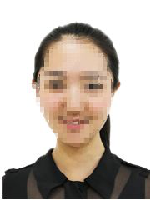
证件照示例
②身份证照片要求
l 含身份证人像面照片和身份证国徽面照片;
l 确保身份证边框完整，字迹清晰可见，亮度均匀。
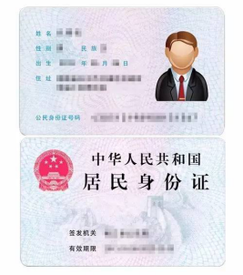
身份证照片示例
③手持身份证照片要求
l 拍摄时，手持本人身份证，将持证的手臂和上半身整个拍进照片，头部和肩部要端正，头发不得遮挡脸部或造成阴影，要露出五官；
l 仅支持jpg或jpeg格式，大小不超过5M；
l 确保身份证上的所有信息清晰可见、完整（没有被遮挡或者被手指捏住）；
l 能如实地反映本人近期相貌，照片内容要求真实有效，不得做任何修改（未经过PS等照片编辑软件处理）；
l 照明光线均匀，脸部不能发光，无高光、光斑，无阴影、红眼等；
l 请不要化妆，不得佩戴眼镜、隐形眼镜、美瞳拍照。
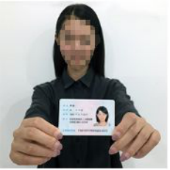
手持身份证照片示例
2、特征材料：
①学生证、②学历学位证书、③户口证明、④社保或公积金证明、⑤自考或网络教育证明
①学生证要求
l 学生证原件中学生信息页（包含学号、姓名、学校名称、专业）和注册章页照片（各学期的学籍注册章必须盖注完整）
②学历学位证书要求
l 学历校验通过的提供毕业证书、学位证书（没有则请忽略）清晰照片
l 学历检验不通过的须上传教育部的电子注册备案表（2002年以后毕业的往届生）或学历认证报告（2002年以前毕业的往届生）或学籍在线验证报告（应届生）。教育部学历和学籍在线验证网址：http://www.chsi.com.cn/xlcx/rhsq.jsp，如无法在线验证，请申请认证报告：http://www.chsi.com.cn/xlrz/。
l 在境外获得学历证书的考生需提供教育部留学服务中心出具的认证报告照片，认证报告上的12位在线验证码或7位认证编号必须清晰完整。
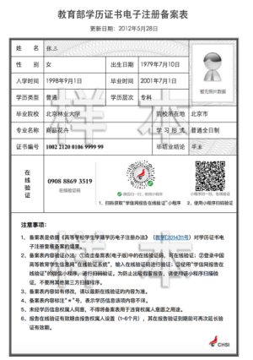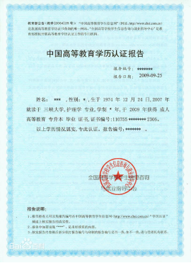
教育部学历证书电子注册备案表照片示例 教育部学历认证报告照片示例

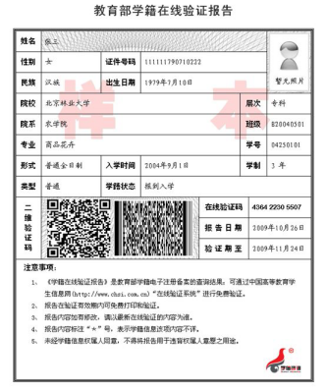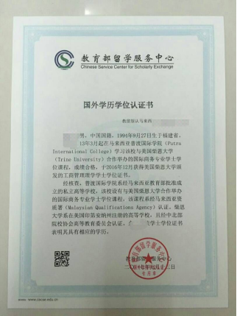
教育部学籍在线验证报告照片示例 教育部留学服务中心出具的认证报告照片示例
③户口证明
l 户口薄首页（公安部门盖章页）及本人信息页照片，也可提供由公安部门出具的户籍证明原件照片。
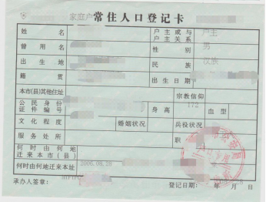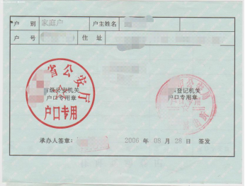
户口本照片示例
④社保或公积金证明
l 近三个月（8、9、10月）由用人单位为其在陕西的社保部门缴纳的社会保险凭证（社保机构盖章）或公积金缴费证明（公积金管理中心盖章），如为社保或公积金部门在线打印的请务必保证在线验证码完整清晰。
l 社保、公积金等证明也可以提供官方查询网站或官方指定手机APP相应缴费记录截屏照片（需含本人姓名、证件号码及缴费流水）。
l 如考生在陕西经营企业的，也可提供本人在陕西的营业执照、税务登记证等。
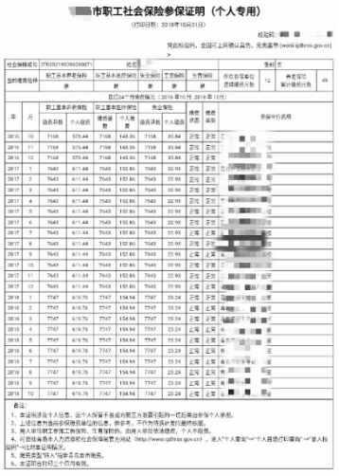
社保证明示例
⑤自考或网络教育证明
l 2021年入学前可取得国家承认本科毕业证书的自学考试或网络教育考生，须提供颁发毕业证书的省级高等教育自学考试办公室或网络教育高校出具的相关证明照片
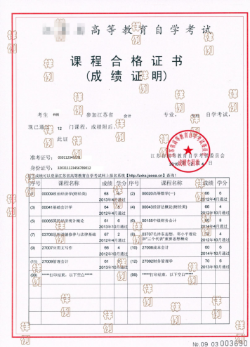
省级高等教育自学考试办公室成绩证明照片示例
（3）专项材料：
①《入伍批准书》和《退出现役证》、②少数民族骨干报考登记表、③四六级证书、④成绩单、⑤《西建大教职工报考硕士审批表》、⑥专家推荐书
①《入伍批准书》和《退出现役证》
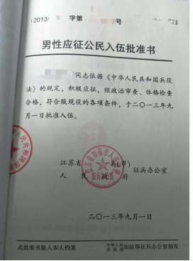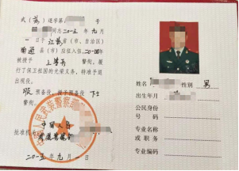
入伍批准书照片示例 退出现役证照片示例
五、审核结果反馈
11月4日前提交网上确认材料的考生，确认结果一般将于11月5日起陆续通过手机短信反馈。11月5日后提交网上确认材料的，审核结果会在24小时内通过手机短信反馈（提交材料考生人数过多及特殊情况除外）。
请考生关注手机短信并须及时登陆研招网查看审核结果！
未通过审核的考生，应根据提示重新提交相关材料再进行审核。
六、注意事项
（一）请各位考生认真阅读我校考点各项公告，如考生考点选择错误则必须在网上报名期间重新报名，在网报时间段内不能按要求正确填报将无法取得考试资格。
（二）考生须在网上报名时完成报名费支付，未缴费考生信息为无效信息，不能参加网上信息确认。
（三）考生仅能确认一个有效的网上报名信息。
（四）考生务必认真、仔细核对“全国硕士生入学考试报名信息简表”上的内容，尤其对姓名、性别、身份证号、毕业证书编号、毕业年月、报考类别（非定向就业、定向就业）等重要信息要仔细核对，并签字确认（考生本人对网上报名信息进行认真核对并确认，经考生确认的报名信息在考试、复试及录取阶段一律不作修改，因考生填写错误引起的一切后果由其自行承担），其中报考单位、报考学院、报考专业、研究方向、考试科目和考试方式等内容不能进行修改。
七、诚信考试温馨提醒
（一）根据《中华人民共和国刑法》第二百八十条（节选）：在依照国家规定应当提供身份证明的活动中，使用伪造、变造的或者盗用他人的居民身份证、护照、社会保障卡、驾驶证等依法可以用于证明身份的证件，情节严重的，处拘役或者管制，并处或者单处罚金。
（二）根据教育部《国家教育考试违规处理办法》第七条（节选）：教育考试机构、考试工作人员在考试过程中或者在考试结束后发现下列行为之一的，应当认定相关的考生实施了考试作弊行为：通过伪造证件、证明、档案及其他材料获得考试资格、加分资格和考试成绩的。
（三）根据教育部《2021年全国硕士研究生招生工作管理规定》：报考点工作人员发现有考生伪造证件时，应通知公安机关并配合公安机关暂扣相关证件。
九、其他
未尽事宜，请及时登录我校研究生招生信息网（http://yzb.xauat.edu.cn/）查看相关公告。咨询电话：029-82202244。
西安建筑科技大学研究生招生办公室
2020年10月27日

